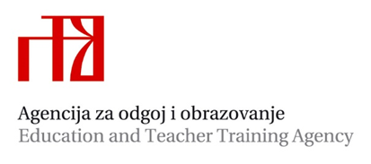

(upisati naziv škole, mjesto)
se imenuje članicom hrvatske Mreže škola koje promiču zdravlje zbog doprinosa razvoju ideja i aktivnosti u sklopu mreže Škola za zdravlje u Europi “Schools for Health in Europe Network Foundation (SHE)”u tijekom školske godine 2022/2023.

dr. sc. Dubravka Brezak Stamać izv. prof. dr. sc. Krunoslav Capak, prim. dr. med.

ravnateljica Agencije za odgoj i obrazovanje ravnatelj Hrvatskog zavoda za javno zdravstvo

